2019年全国职业院校技能大赛
赛项规程

一、赛项名称
赛项编号：GZ-2019037
赛项名称：互联网+国际贸易综合技能
英文名称：Internet Plus Integrated Skills in International Trade
赛项组别：高职
赛项归属：财经商贸大类
二、竞赛目的
赛项设计以国际贸易产业升级为驱动，以服务“一带一路”建设为核心，搭建专业、课程、培养机制改革平台，促进专业建设、教学改革的深入进行，切实提高教学质量和人才培养水平。
赛项设计充分发挥技能大赛对专业建设的促进和引领作用，以竞赛为抓手，全面推行“教、学、做、练、赛”一体化教学模式，提高全国院校学生的参与度，实现对学生的团队协同创新能力、沟通能力、尽责抗压能力及专业岗位能力的综合培养，为“互联网+”环境下国际贸易教育教学改革提供了新的思路与方向。以此为基础，探索建立适应国际贸易新形势下的职业岗位标准，为院校教学课程设置及岗位职业能力培养提供有效依据,从而实现产教深度融合，校企协同育人。
三、竞赛内容
（一）竞赛内容
本竞赛分为外贸业务能力B2B模块、外贸跟单能力模块、外贸业务能力B2C模块和外贸英语沟通能力模块四项内容。
外贸业务能力B2B模块：各参赛院校选手通过B2B跨境电子商务平台推广公司和产品，带来业务机会，并与其他国家区域的选手磋商交易，业务操作至合同签订为止。选手需在规定时间内争取尽量多的业务机会，体现业务多样性，同时还必须做好每笔业务的成本核算，实现利润最大化。
外贸跟单能力模块：根据给定的进出口合同，各参赛院校选手须完成一笔出口业务和一笔进口业务的后续履约流程。考察选手在不同贸易术语和结算方式下的外贸单证制作能力和外贸跟单能力。
外贸业务能力B2C模块：各参赛院校选手通过B2C跨境电子商务竞赛系统，在规定时间内就B2C跨境电子商务平台产品推广、产品开发、运费模板设置、数据挖掘与分析、引流营销、客户服务、平台规则、物流采购等业务操作环节作答。考察选手在基于B2C跨境电子商务平台下的外贸业务应用能力。
外贸英语沟通能力模块：以外贸业务流程、商务接待、商务谈判等情境为背景，以沟通过程与内容为载体，以英语口语表达为形式，考察选手在外贸业务环节中的英语沟通能力。竞赛内容详见表1。
表1 “互联网+国际贸易综合技能”竞赛内容与时长
比赛内容 | 比重 | 时长
外贸业务能力B2B模块：基于B2B跨境电子商务平台的产品展示、跨境电商营销推广、进出口价格核算、成本控制、贸易磋商和合同签订。 | 50% | 240分钟
外贸跟单能力模块：基于B2B跨境电子商务平台的履约流程、不同贸易术语和结算方式下的外贸单证制作方法、外贸跟单流程。 | 15% | 80分钟
外贸业务能力B2C模块：基于B2C跨境电子商务平台的产品展示、产品开发、数据挖掘及分析、跨境电商营销推广、进出口价格核算、成本控制、贸易磋商、平台规则等。 | 15% | 60分钟
外贸英语沟通能力模块：基于外贸英语沟通情境的商务接待和商务谈判 | 20% | 5分钟
（二）竞赛方案
1.外贸业务能力B2B模块
（1）竞赛方式为在线上机竞赛；
（2）竞赛总时间为240分钟；
（3）竞赛形式为模拟不同国家间进行进出口贸易。每个参赛队的2组选手通过组内2名选手的团队合作，与其他参赛队伍开展进出口贸易；
（4）选手需完成B2B跨境电子商务平台推广、进出口交易磋商、进出口业务成本核算、进出口合同的缮制与审核等贸易流程；
（5）同一参赛队、同一国家的选手无法进行交易；
（6）各笔业务进行至合同签订确认即告完成，无需完成后续履约过程。业务盈亏情况以相应预算表中实际发生额数字为准；
（7）所有业务采用统一的保险条款及投保加成，海运方式下按照“协会货物(A)险条款（ICC Clause A）＋战争险（War Risks）＋罢工险（Strike）”进行投保，空运方式下按照“航空运输一切险（Air Transportation All Risks）＋战争险（War Risks）＋罢工险（Strike）”进行投保，且投保加成统一为110%；
（8）单笔业务成交金额不能超过公司当前资金，且不允许贷款；
（9）每组选手可完成的业务笔数不超过16笔。
2.外贸跟单能力模块
（1）竞赛方式为在线上机竞赛；
（2）竞赛总时间为80分钟；
（3）每个参赛队的2组选手各自模拟不同国家的进出口企业，在竞赛系统中根据给定的进出口合同各自分别完成一笔出口业务的履约流程和一笔进口业务的履约流程；
（4）每笔业务的交易对象为本参赛队的另一组选手。本项比赛需要参赛队的4名队员的团队配合，因为不同组选手在不同场地竞赛，组间交流只能利用竞赛平台的邮件系统；
（5）每笔业务履约完成以业务进入“历史业务”阶段为准。
3.外贸业务能力B2C模块
（1）竞赛方式为在线上机竞赛；
（2）竞赛总时间为60分钟；
（3）每个参赛队选派1组选手参加，选手根据竞赛系统给出的问题作答。
4.外贸英语沟通能力模块
（1）竞赛方式为评委现场评分，由7名评委同时进行评分；
（2）赛前根据参赛队伍数量进行抽签分组并确定出场顺序。所有参赛队共分为两组。如共有80支参赛队，根据抽签情况分为2组，即A组、B组，同组的40支参赛队即A1、A2、A3……A40，B1、B2、B3……B40，其中阿拉伯数字代表出场顺序；
（3）根据分组抽签结果，按照A-B的顺序，同组的40支参赛队伍同时进入候赛室，而后根据出场顺序依次进入备赛室、赛室进行竞赛，完成竞赛后进入完赛隔离区，待A组所有选手完成竞赛且B组选手全部进入候赛室后，A组选手方可离开完赛隔离区；
（4）每支参赛队选派2名选手参加，其中1名选手负责复述环节，另一名选手负责问答环节；每支参赛队竞赛总用时为5分钟，其中复述3分钟，问答2分钟。
四、竞赛方式
（一）本竞赛为团体赛，团体赛不得跨校组队，同一学校相同项目报名参赛队不超过 1 支。每队4名选手（鼓励有条件的院校选派在籍留学生参与组队），不超过2名指导教师。1名领队老师可由指导老师兼任。每支队伍的4名学生以自由组合方式自行分为2组，其中1组参加外贸英语沟通能力模块竞赛，1组参加外贸业务能力B2C模块竞赛。外贸业务能力B2B模块及外贸跟单能力模块的竞赛须2组同时参加。曾获得该赛项国赛一等奖的选手不允许重复参赛。
（二）竞赛根据模块设置不同竞赛场地，其中外贸业务能力B2B模块和外贸跟单能力模块使用同一竞赛场地。
外贸业务能力B2B模块和外贸跟单能力模块所使用的竞赛场地设在体育馆或电脑机房，场地内设置满足80个团队的竞赛环境，场地将根据报名参赛队伍数量分隔成多个区域，每个区域内设置多个赛位。一个参赛队的每个小组的两名选手一个机位，每个机位两台电脑，其中一台电脑备用，桌椅备足。比赛期间，每个参赛队的2组选手被分配在不同的区域。比赛连续进行，比赛过程中不同组选手不允许进行接触和交流。
外贸业务能力B2C模块竞赛场地配备一定数量的计算机及备用机，可满足一定数量的选手同时进行比赛。比赛期间，不同组选手不允许进行接触和交流。
外贸英语沟通能力模块竞赛场地设候赛室、备赛室、赛室及完赛隔离区。
（三）本赛项暂不邀请境外代表队参赛，欢迎境外代表队观摩。竞赛同期将举办“一带一路”沿线国家留学生国际贸易技能竞赛活动。
五、竞赛流程
表2 竞赛流程
日期 | 时间 | 事项 | 参加人员 | 地点 | 备注
竞赛前2日 | 13:00开始 | 参赛队报到，安排住宿，领取资料 | 工作人员、参赛队 | 住宿酒店
 | 18:00前 | 裁判、仲裁、监督报到 | 工作人员 | 住宿酒店
报到日 | 08:00-12:00 | 参赛队报到，安排住宿，领取资料 | 工作人员、参赛队 | 住宿酒店
 | 10:00-11:00 | 裁判培训工作会议 | 裁判长、裁判员、监督组、专家组 | 会议室
 | 15:00-15:30 | 领队会  外贸英语沟通能力模块分组抽签 | 各参赛队领队、裁判长 | 会议室
 | 15:30-16:00 | 熟悉场地 | 各参赛队 | 竞赛场地
 | 16:00-16:30 | 开赛式 | 领导、嘉宾、裁判、各参赛队 | 竞赛场地
 | 16:30 | 检查封闭赛场 | 裁判长、监督组 | 竞赛场地
 | 16:40 | 返回住宿宾馆 | 参赛队领队 | 竞赛场地
竞赛日1 | 7:00 | 参赛队住宿宾馆门口集合，集体乘车往赛场 | 各参赛队 | 住宿酒店
 | 7:20 | 竞赛场地前整队 | 各参赛队、工作人员 | 竞赛场地前
 | 7:30-8:00 | 外贸英语沟通能力模块A组选手检录进场  第一次加密抽签（抽序号） | 参赛选手、抽签加密裁判 | 抽签区域 | 按照分组抽签顺序检录
 |  | 第二次加密抽签（抽出场顺序号） | 参赛选手、抽签加密裁判 | 抽签区域 | 选手进入候赛室
 | 7:45 | 领队、指导教师入场 |  | 竞赛场地观摩区
 | 8:00-12:00 | 外贸英语沟通能力模块 | 参赛选手、裁判 | 竞赛场地
 | 8:30-9:00 | 外贸业务能力B2C模块选手检录进场  第一次加密抽签（抽序号） | 参赛选手、抽签加密裁判 | 抽签区域
 |  | 第二次加密抽签（抽赛位号） | 参赛选手、抽签加密裁判 | 抽签区域 | 选手进入赛场按照赛位号就座
 | 9:00-10:00 | 外贸业务能力B2C模块 | 参赛选手、裁判 | 竞赛场地
 | 11:30-12:00 | 外贸英语沟通能力模块B组选手检录进场  第一次加密抽签（抽序号） | 参赛选手、抽签加密裁判 | 抽签区域 | 按照分组抽签顺序检录
 |  | 第二次加密抽签（抽出场顺序号） | 参赛选手、抽签加密裁判 | 抽签区域 | 选手进入候赛室
 | 12:00-13:00 | 午餐 | 参赛选手、裁判、工作人员 |  | 外贸英语沟通能力模块B组选手在候赛室进餐
 | 13:00-17:00 | 外贸英语沟通能力模块 | 参赛选手、裁判 | 竞赛场地
 | 17:30 | 返回住宿宾馆 | 参赛选手、领队 | 竞赛场地
竞赛日2 | 6:40 | 参赛队住宿宾馆门口集合，集体乘车往赛场 | 各参赛队 | 住宿酒店
 | 7:10-8:10 | 检录进场  第一次加密抽签（抽序号） | 参赛选手、抽签加密裁判 | 抽签区域 | 按照竞赛指南参赛队伍名单顺序抽签
 |  | 第二次加密抽签（抽赛位号） | 参赛选手、抽签加密裁判 | 抽签区域 | 选手进入赛场按照赛位号就座
 | 7:45 | 领队、指导教师入场 |  | 竞赛场地观摩区
 | 8:10-12:10 | 外贸业务能力B2B模块 | 参赛选手、裁判 | 竞赛场地
 | 12:10-13:10 | 午餐 | 参赛选手、裁判、工作人员 | 竞赛场地 | 选手不允许离开竞赛场地
 | 13:10-14:30 | 外贸跟单能力模块 | 参赛选手、裁判 | 竞赛场地
 | 17:00-18:00 | 闭赛式 | 领导嘉宾、各工作组、各参赛队 | 竞赛场地
 | 18:30 | 晚餐 | 参赛选手、指导教师、裁判、工作人员 | 食堂
返程日 |  | 所有参赛队返程
六、竞赛赛卷
本赛项包括外贸业务能力B2B、外贸跟单能力、外贸业务能力B2C、外贸英语沟通能力四个模块。竞赛赛题库于赛前一个月在大赛信息发布平台上（www.chinaskills-jsw.org）公开。范例如下：
（一）外贸业务能力B2B模块
考察内容包括B2B跨境电子商务平台推广及外贸业务操作两部分。选手通过B2B跨境电子商务平台推广公司和产品，带来业务机会。
背景资料：
贸易国家：中国、日本
*注册公司
公司已完成注册，无需选手自己填写。
*业务推广
通过B2B跨境电子商务平台进行公司和产品的推广和宣传，获得进出口业务机会。
1.建站管理
（1）管理公司信息
完善自己的公司信息，需填写公司的主营业务、更多的经营产品、公司详细信息、设置公司标志、公司形象展示图。管理及查看公司的营业执照、管理体系证书、产品检测报告、荣誉证书、专利证书等。
要求：
①主营业务：填写公司的主营业务，要求为英文，尽量完整，至少填写1项，最多可填写5项 。
②更多的经营产品：填写公司的其他经营产品，要求为英文，尽量完整，最多可填写10项。
③公司详细信息：描述公司的详细信息，要求为英文，尽量填写完整。
④设置公司标志：从系统给定的图片中任意选择一个作为公司标志。
⑤公司形象展示图：从系统中选择图片，最多3张。
（2）A&V认证
完成公司A&V认证，获得认证标志。
（3）管理能力评估
加入金品诚企，管理查看管理能力评估报告（企业能力评估报告、主营产品认证报告）。
（4）店铺装修
从系统中选择店铺主题及设置Banner，注意店铺整体风格。
2.管理产品
（1）发布产品
选择产品类别，填写产品详情，发布产品供进口客户搜索、查看。具体填写内容为：
①产品名称：填写英文，不超过128个字符。产品名称应包含商品的英文名全称、产品特征（属性）等，避免罗列和堆砌。
②产品关键词：填写英文，至少填写1个关键词，最多可填写3个。
③产品图片：从图片银行中选择1-6张对应商品的图片。
④产品属性：包括原产地、3个产品属性、毛净重、体积，根据系统中的商品资料填写。
⑤交易信息：包括FOB价、最小起订量、结算方式，根据自己的实际需求填写。
⑥物流信息：包括发货时间、港口、供货能力，根据自己的实际需求填写。
⑦产品详情：使用英文进行详细描述。可包含产品标题、产品描述（具体为产品规格型号、属性等）、产品展示图、包装和运输、公司信息等内容。
（2）管理产品
管理已发布的产品，可对产品进行编辑、下架等操作。
（3）管理认证产品
加入金品诚企后，即可设置主营认证产品，最多10个。
（4）管理橱窗产品
加入金品诚企后，即可设置橱窗产品，最多40个。
（5）产品分组与排序
创建店铺内产品分组，并设置组内商品排序，使店铺内的商品排序更合理。
3.采购直达
发布和管理采购需求。发布的采购需求要求将产品关键词、订单需求数量和单位、采购需求详细信息、期望单价、目的港、支付方式等要素填写完整。
4.公司广告推广
标题和内容均要求为英文，内容尽量完整清晰。
*寻找客户
1.寻找目标客户
途径一：通过在B2B跨境电子商务平台中主动搜索与查看产品、店铺、采购需求等信息，筛选出目标客户，并与其建立业务关系，获得进出口业务机会。
途径二：通过发布公司广告、发布产品，推销自己的公司和产品，吸引进口商联系和询盘，获得出口业务机会。
途径三：通过发布采购需求，吸引出口商前来联系和报价，获得进口业务机会。
2.与客户建立业务关系
开始一笔新业务，输入对方账号，选择业务类型（出口业务或进口业务），给对方发送建立业务关系的函电，待对方回复后即可进入业务磋商环节。
*业务磋商
1.流程
（1）进口商发送询盘邮件。
（2）出口商计算出口报价。
（3）出口商发送报价邮件。
（4）进口商收取出口商报价邮件，填写进口成本预算表，核算出成本与利润，确定还盘还是接受。
（5）进口商发送还盘或接受邮件。
2.要求
（1）一笔业务的磋商过程，询盘、发盘、接受这3个环节必不可少，还盘可以没有。
（2）所有函电的标题和正文必须为英文，写作格式要规范。
（3）“发盘”函电的正文中需写全以下要素，错写漏写均不得分：产品编号、产品名称、数量、单价（完整的表达）、总金额、结算方式、运输方式、装运港、目的港、保险条款等；
注意: 发盘要素的标题必须为英文，且与下表中“发盘要素标题（英文）”完全一致（必须包含英文半角冒号），具体内容必须与最终签订合同中的条款吻合（具体参考下表中的“内容”），否则无法得分。
表3 发盘要素及要求
发盘要素 | 发盘要素标题（英文） | 内容
产品编号 | Product No.: | 与合同中商品编号完全一致
产品名称 | Product Name: | 与商品资料中的商品名称完全一致
数量 | Quantity: | 与合同中商品数量完全一致  格式：数字+单位（注意单复数）  例如：200 PCS
单价 | Unit Price: | 与合同中商品单价完全一致，并要表达完整  例如：USD 20.5 PER CARTON CIF NEWYORK,AMERICA
总金额 | Amount: | 与合同总金额完全一致  格式：币别+数字  例如：GBP 35000
结算方式 | Payment: | 与合同中结算方式完全一致，必须完整表达  例如：T/T 30% IN ADVANCE AND 70% WITHIN 30 DAYS AFTER SHIPMENT DATE
运输方式 | Means of Transport: | 与合同中运输方式完全一致，具体为BY VESSEL或BY AIR
装运港 | Port of Shipment: | 与合同中装运港完全一致  格式：港口,国家  例如：HAMBURG,GERMANY
目的港 | Port of Destination: | 与合同中目的港完全一致,格式同装运港
保险条款 | Insurance: | 与合同中保险条款完全一致  例如FOB方式下保险条款如下：  TO BE COVERED BY THE BUYER.
参考范例：
Product No.:01005
Product Name: CANNED SWEET CORN
Quantity: 10000 CARTONS
Unit Price: USD 5.3 PER CARTON CIF NEW YORK, AMERICA
Amount: USD53000
Payment: L/C AT 30 DAYS AFTER SIGHT
Means of Transport: BY VESSEL
Port of Shipment: SHANGHAI, CHINA
Port of Destination: NEW YORK, AMERICA
Insurance: FOR 110 PERCENT OF THE INVOICE VALUE COVERING INSTITUTE CARGO CLAUSES(A), INSTITUTE WAR CLAUSES,INSTITUTE STRIKES CLAUSES.
（4）交易磋商的结果必须与正式签订的合同一致。
（5）“接受”函电的正文中包含关键词“accept”或“accepted”。
*填写进出口成本预算表
进出口双方都必须严格依照双方最终商定的各项条款在系统中填写最终的成本预算表。合同签订完成后，进出口成本预算表会显示“实际发生额”，即为正确答案。

1.出口商填写出口成本预算表

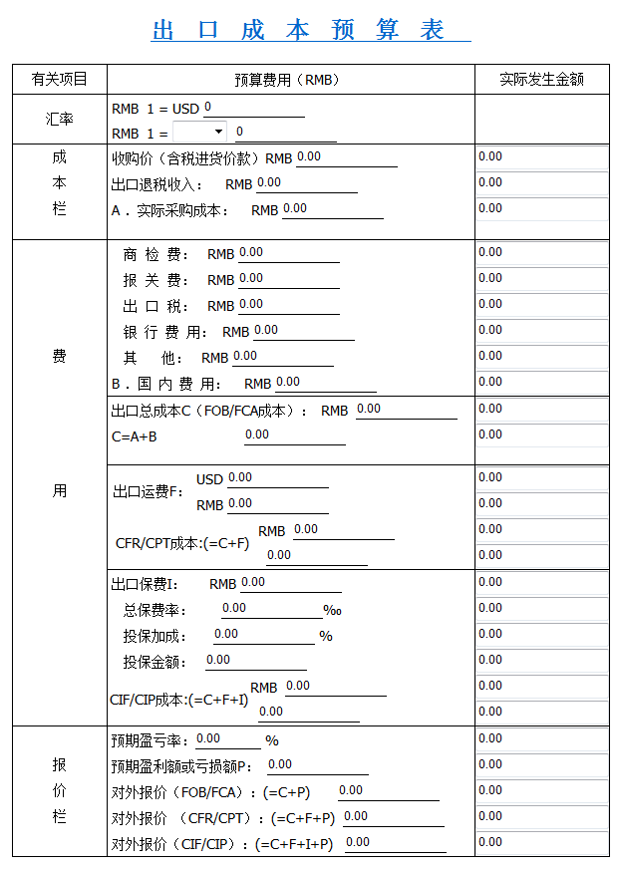
2.进口商填写进口成本预算表

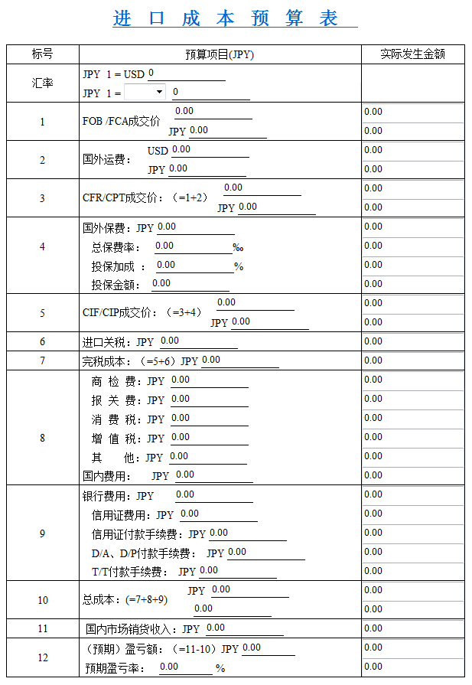
*签订合同
根据进出口双方的磋商结果由出口商起草合同，检查无误后签字盖章并发送给进口商确认。进口商须仔细检查合同各项条款，如有异议，应拒绝合同，并联系出口商要求其尽快修改；如无异议，即可确认合同，则该笔业务会进入到“历史业务”中，标志着该业务全部完成。

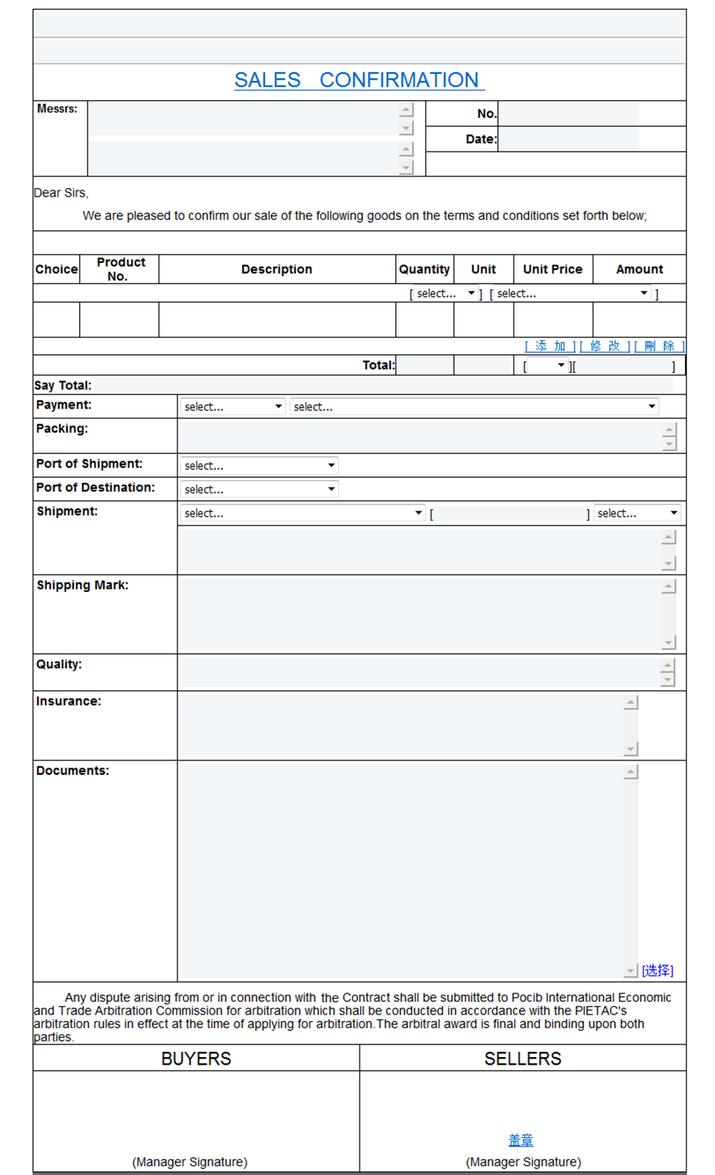
（二）外贸跟单能力模块
系统给定一笔已签订完成的出口业务合同与一笔进口业务合同，选手需完成这两笔业务的单证制作及业务履约的全部流程。
业务背景资料：
贸易国家：俄罗斯、中国
贸易术语：CPT
支付方式：D/P
运输方式：空运
*出口业务部分
1.缮制出口业务中的各种外贸单证，具体如下：
（1） 商业发票
（2） 装箱单
（3） 国际空运委托书
（4） 出境货物报检单（根据商品监管条件以及合同所选商检证书判断是否需要填写）
（5） 一般原产地证/普惠制产地证
（6） 出口货物报关单
（7） 托收委托书
（8） 汇票
（9） 境内汇款申请书
2.完成出口业务流程，具体如下：
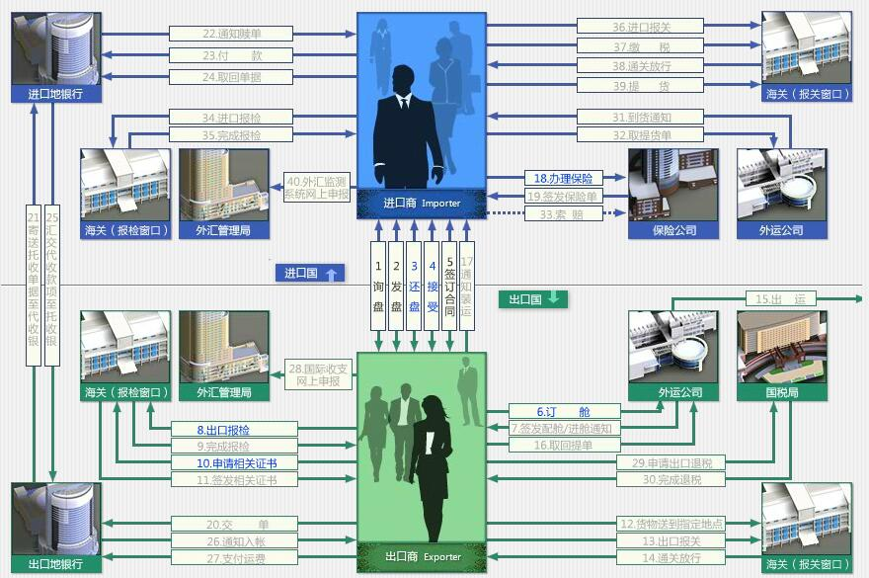
（1） 订舱
（2） 购货
（3） 出口报检（根据商品监管条件以及合同所选商检证书判断是否需要办理）
（4） 申请产地证
（5） 送货
（6） 出口报关
（7） 通知装运
（8） 交单
（9） 支付运费
（10） 国际收支网上申报
（11） 申请出口退税（根据商品退税率，判断是否需要办理）
*进口业务部分
1.缮制进口业务中的各种外贸单证，具体如下：
（1） 投保单
（2） 对外付款/承兑通知书
（3） 入境货物报检单（根据商品监管条件判断是否需要填写）
（4） 进口货物报关单
2.完成进口业务流程，具体如下：
（1） 办理保险
（2） 付款
（3） 取回单据
（4） 取提货单
（5） 进口报检（根据商品监管条件判断是否需要办理）
（6） 进口报关
（7） 缴税
（8） 提货
（9） 外汇监测系统网上申报
*外贸单证模板
1.出口单证模板
（1）商业发票
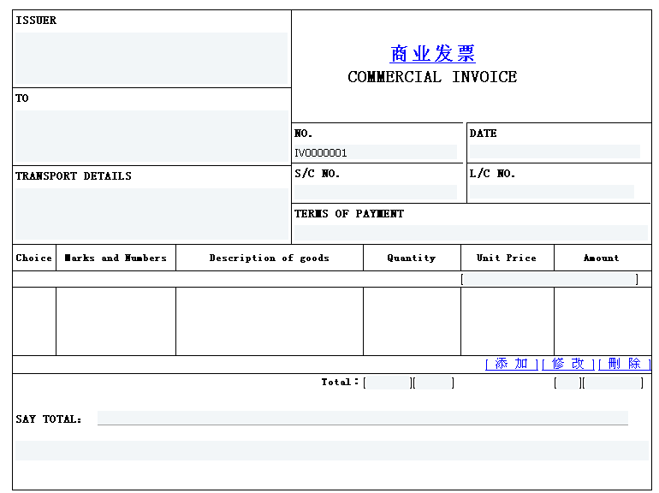

（2）装箱单

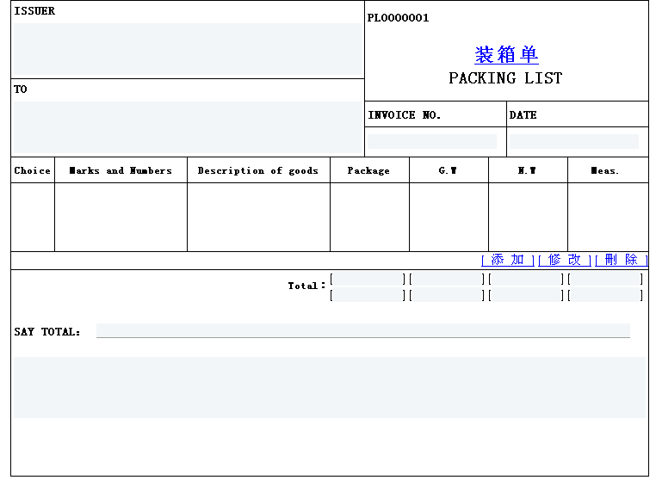

（3）国际空运委托书

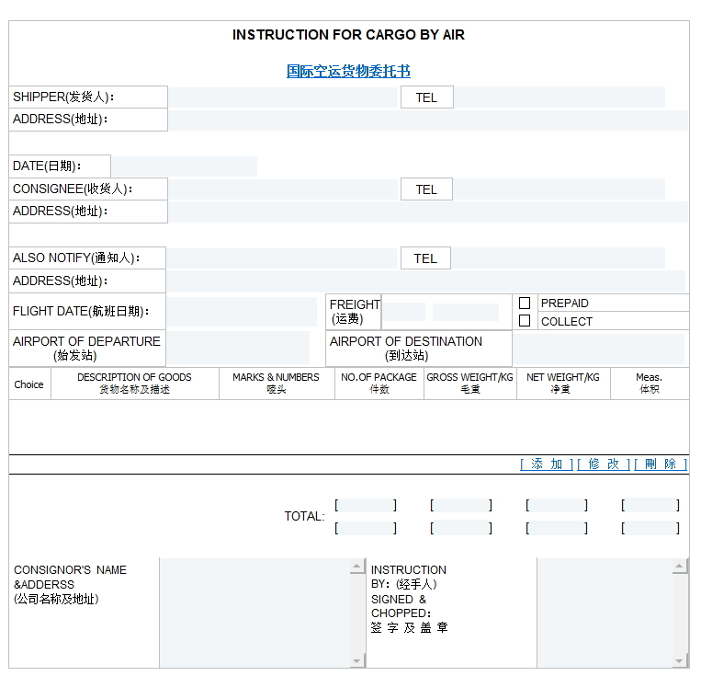

（4）出境货物报检单

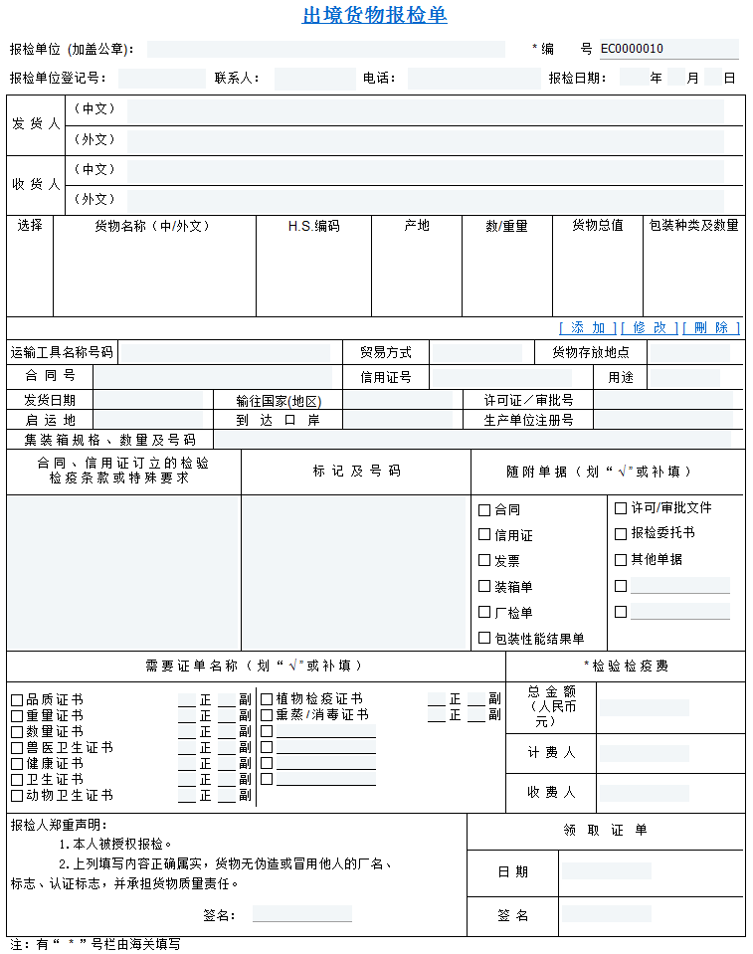

（5）一般原产地证/普惠制产地证

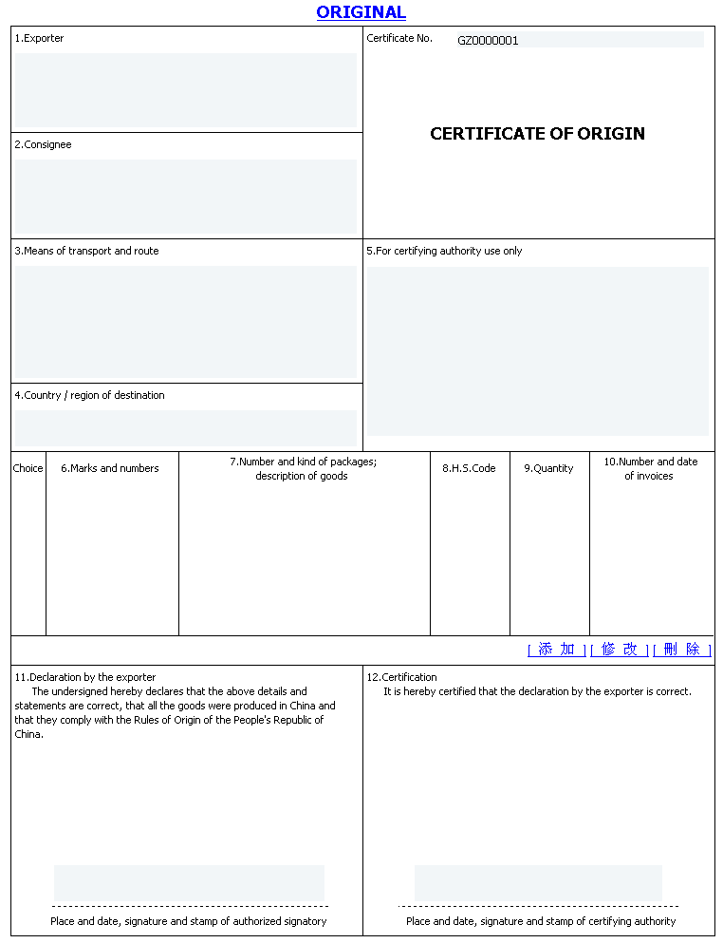

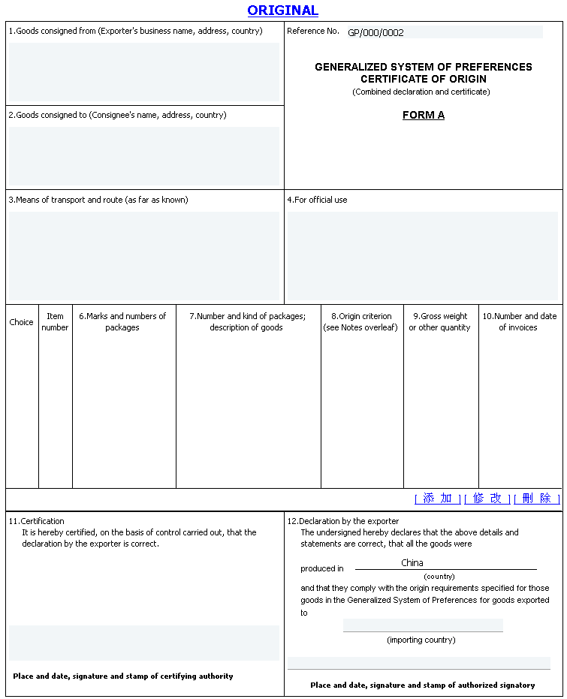

（6）出口货物报关单

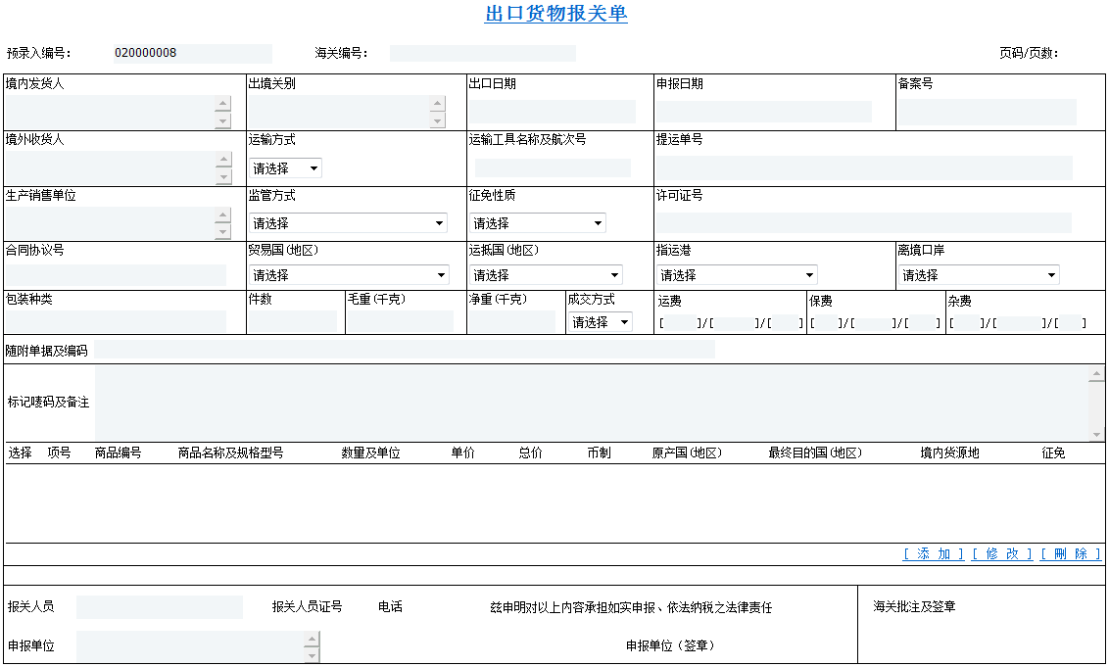

（7）托收委托书

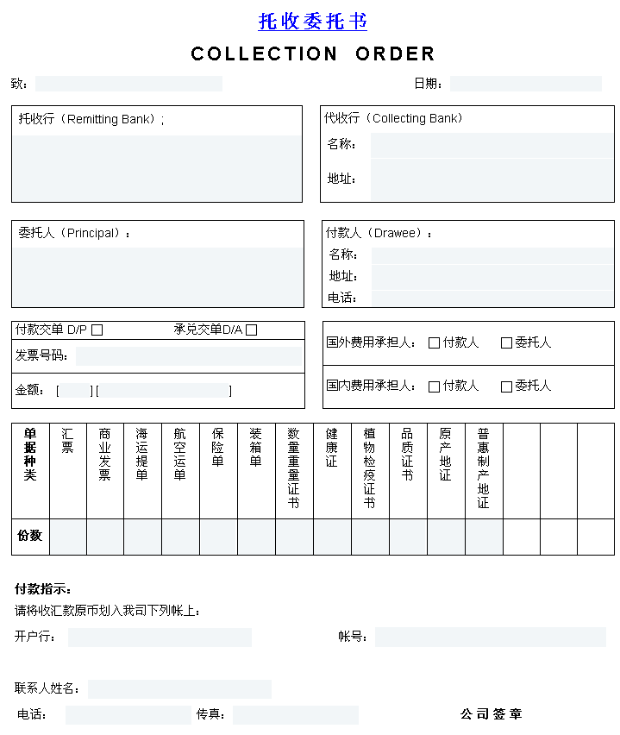

（8）汇票

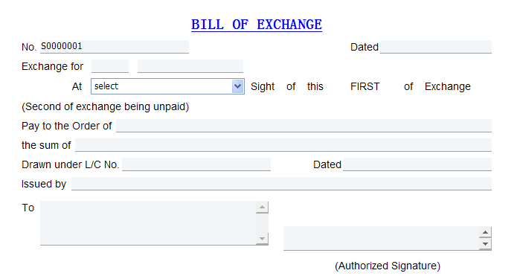

（9）境内汇款申请书

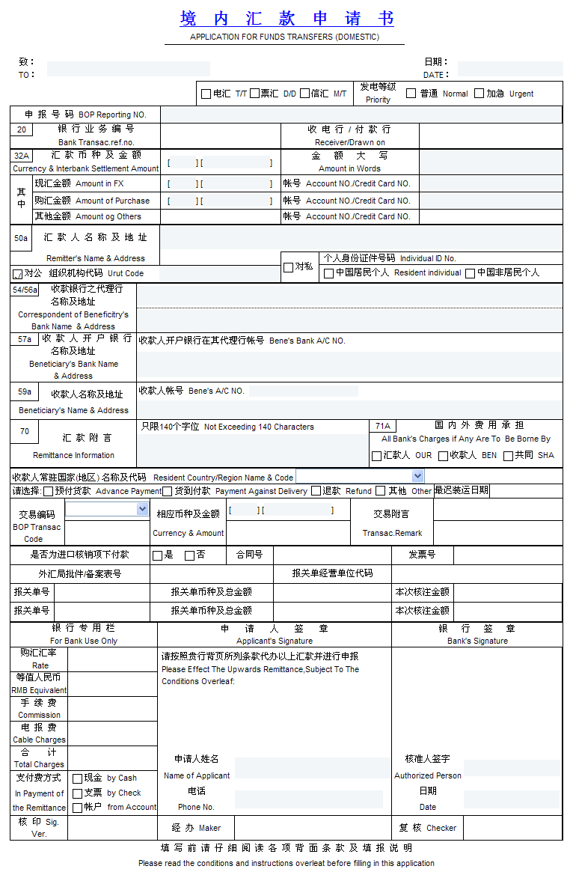
2.进口单证模板
（1）投保单
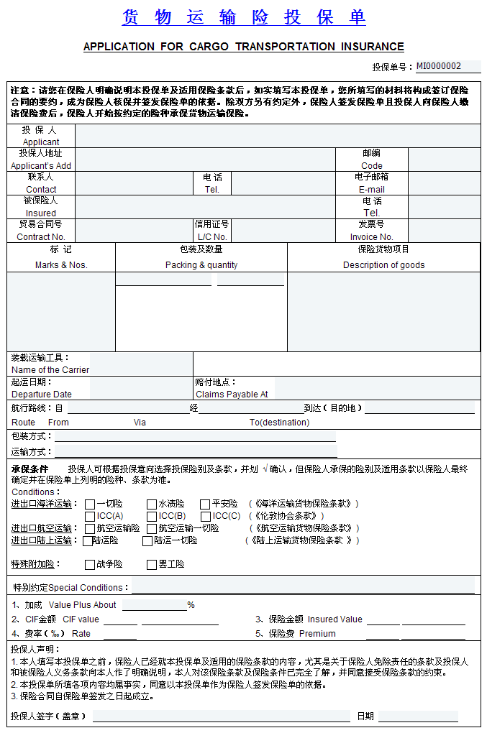

（2）对外付款/承兑通知书

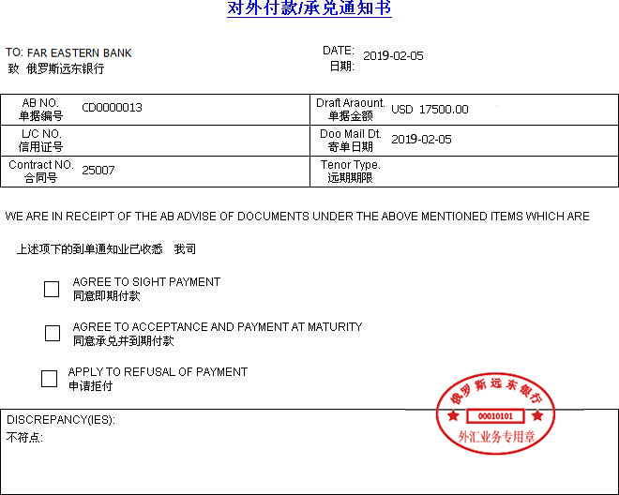

（3）入境货物报检单

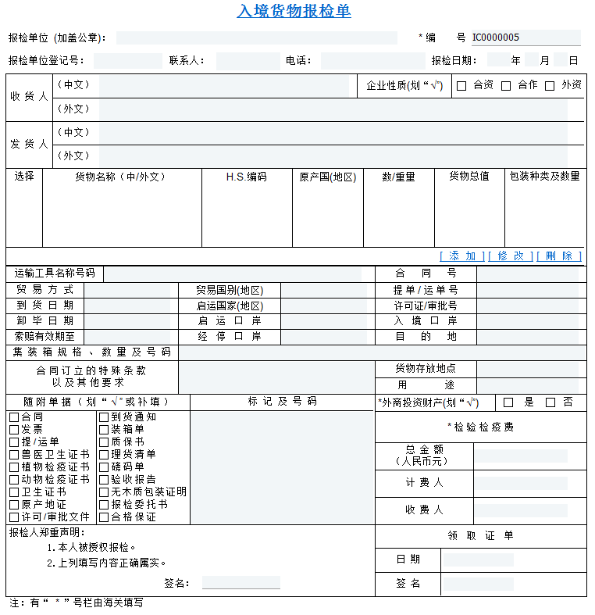

（4）进口货物报关单

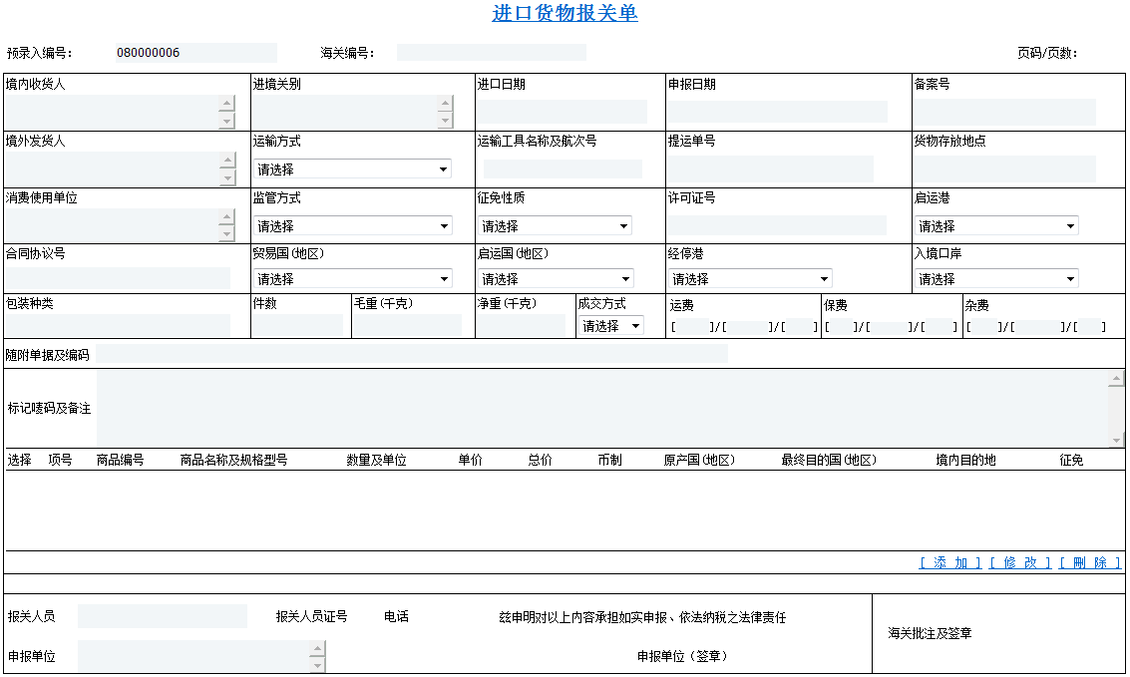

（三）外贸业务能力B2C模块
考察内容包括B2C跨境电子商务平台产品推广、产品开发、价格核算、运费模板设置、数据挖掘与分析、引流营销、客户服务、纠纷处理、平台规则、物流采购等。选手通过竞赛系统完成作答，题目类型包含单项选择题、多项选择题、填空题、拖拽题、图形选择题等。
*单项选择题
1. 9月23日，来自美国的买家A在W平台下单购买了一款带有流苏装饰的手提包，并给在中国的卖家B留言，希望在9月27日能够收到货物。此时你建议卖家B为买家A选择哪种物流方式最为妥当？
A.中国邮政航空挂号小包 B.新加坡邮政航空挂号小包
C.ePacket D.DHL
2. 以下行为请排序：①买家确认收货且平台查询物流妥投，②卖家发货，③款项到速卖通的第三方担保账户，④平台为卖家放款，⑤买家拍下产品付款。
A. ①②③④⑤ B.⑤③④②①
C. ⑤③②①④ D.③④⑤①②
*多项选择题
1.以下哪个平台属于跨境电商平台？
A.速卖通 B.亚马逊 C.淘宝 D.阿里国际站
2.以下列出的物流方式中哪些属于邮政物流？
A. China Post Air Mail B. ePacket
C. EMS D. HongKong Post Air Mail
*填空题
1. 一条裙子，成本为100元人民币，包装重量：200g，使用中邮小包，五区包邮，利润率30%，美元兑人民币汇率为1:6，定价应为 美元？（答案保留两位小数，如1.23）
2.小明准备在敦煌网上传一款女士手提包，重1.5kg，成本为人民币50元，中国邮政小包5区包邮，利润率为10%，预留折扣为7折，美元兑人民币汇率为1:6.4，那么这款女士手提包的售价为 美元。（答案保留两位小数，如1.23）
*拖拽题
1.请拖拽匹配wish平台5个垂直App的图标所代表的分类。
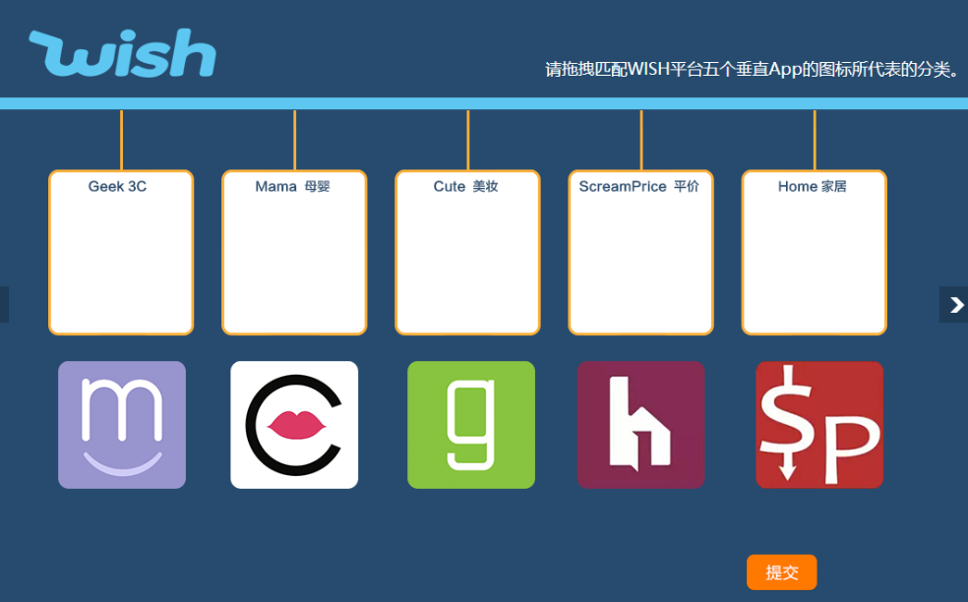
2.根据邮件内容匹配对应邮件主题。
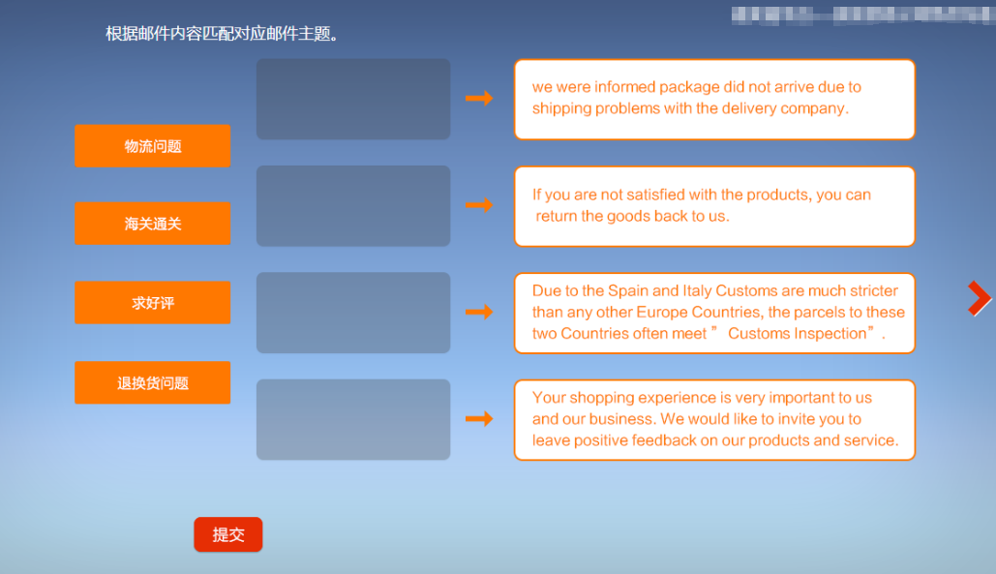
*图形选择题
1.请根据产品资料，添加“image”部分信息。（点击选择正确图片）
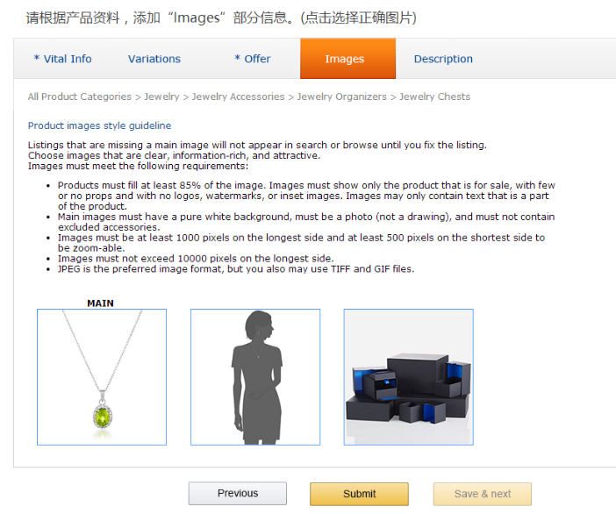
2.请根据图中信息判断该产品的发货途径，点选正确答案。
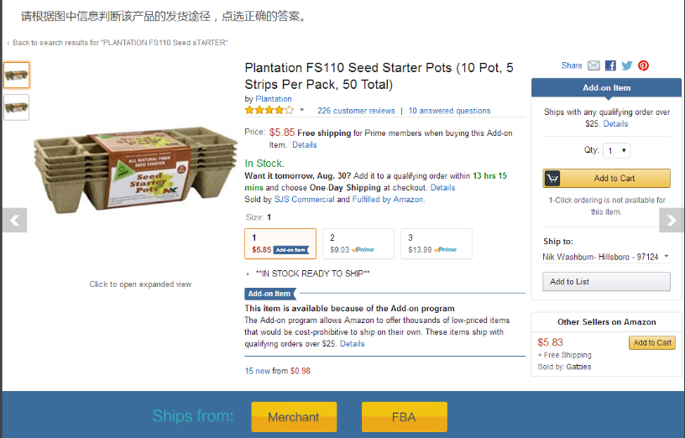
（四）外贸英语沟通能力模块
本部分考察内容基于外贸业务流程、商务接待、商务谈判等情境下的外贸英语沟通。共分为两部分：
第一部分：复述
参赛选手在规定时间内，根据给定的资料进行脱稿复述（200-250个英语单词左右），内容包括致欢迎辞、致答谢辞、会议主持人讲话、日程安排、介绍景点、介绍产品、介绍公司、介绍生产流程、参观工厂、展会接待、贸易磋商、物流安排、客户服务、纠纷解决、说明市场行情、经贸时政热点、跨文化交流等。主要考察选手在外贸业务情境下的英语口语表达能力。
第二部分：问答
参赛选手在规定时间内就提出的问题进行作答。内容包括国际贸易活动中商务接待、磋商谈判、物流采购、贸易流程等相关专业问题，以及经贸政策、宏观经济分析、市场环境分析、相关法律法规及国际惯例等。主要考察选手在外贸业务情境下的英语理解能力、现场反应速度及表现力。
（一）第一部分内容参考范例：
Part I - Retell (3 minutes)
Task:
-- You are required to retell the following short speech.
Ladies and Gentlemen:
Tonight, it is a great honor for us to have the presence of Mr. Miller and his delegation here. On behalf of our company, I would like to extend our warm welcome to you all.
IDC and Super Vision have been long standing partners. For eight years, our relationship has proved strong, lasting and fruitful, despite many difficulties both of us have gone through. Both companies are growing rapidly, thanks to the support we give to each other. For this, I must say thank you to everyone from IDC.
Today, we are especially happy to receive Mr. Miller and his colleagues, who have come to work out a plan to expand our cooperation. I believe, with strong determination to strengthen our partnership, and wisdom and vision of our two teams, we must be able to come up with great ideas and plans that will contribute to further growth of both companies.
To that end, and to the health of all of us, may I ask you to raise your glasses for a toast? Cheers! Thank you!

（二）第二部分内容参考范例：
Part II – Q&A (2 minutes)
Task:
-- You are required to answer the following question.
Q：Please describe the difference between the CIF term and the FOB term.
七、竞赛规则
（一）报名资格
参赛选手须为高等职业院校全日制在籍学生；本科院校中高职类全日制在籍学生可报名参加高职组比赛。五年制高职学生报名参赛的，四、五年级学生参加高职组比赛。高职组参赛选手年龄须不超过25周岁，年龄截止时间为2019年5月1日。
（二）报名要求
参赛选手和指导教师报名获得确认后不得随意更换。如备赛过程中参赛选手和指导教师因故无法参赛，须由省级教育行政部门于相应赛项开赛10个工作日之前出具书面说明，经大赛执委会办公室核实后予以更换。竞赛开始后，参赛队不得更换参赛队员，允许队员缺席比赛。
（三）赛前准备
1.领队会议：比赛日前一天下午召开领队会议，由各参赛队伍的领队和指导教师参加，会议讲解竞赛注意事项并进行赛前答疑。
2.熟悉场地：比赛日前一天下午开放赛场，熟悉场地。
3.抽签仪式：比赛前一小时内举行抽签仪式，由各参赛队自行确定一名选手抽签，通过抽签确定各参赛队伍的赛场座次。
4．参赛队员入场：参赛选手应提前15分钟到达赛场，凭参赛证、身份证检录，按要求入场，不得迟到早退。并根据抽签结果在对应的赛位入座，裁判负责核对参赛队员信息；严禁参赛选手携带任何电子设备、通讯设备及其他相关资料与用品入场。
（四）比赛期间
1.各参赛队伍打开电脑，根据对应的账号密码进入竞赛平台，由裁判长宣布比赛开始，各参赛队伍开始竞赛。
2.竞赛过程中，如有疑问，参赛选手应持“咨询”示意牌示意，项目裁判长应按照有关要求及时予以答疑。如遇设备或软件等故障，参赛选手应持“故障”示意牌示意。项目裁判长、技术人员等应及时予以解决。确因计算机软件或硬件故障，致使操作无法继续的，经项目裁判长确认，予以启用备用计算机。如遇身体不适，参赛选手应持“医务”示意牌示意，现场医务人员按应急预案救治。
3.竞赛过程中不得在任何地方出现与参赛者身份信息相关的内容，一经发现，以作弊论处，取消比赛成绩并通报。
（五）成绩公布
1.记分员将解密后的各参赛队伍（选手）成绩汇总成比赛成绩，经裁判长、监督组签字后，公布比赛结果（各赛项须在赛项指南中明确公布方式）。公布2小时无异议后，将赛项总成绩的最终结果录入赛务管理系统，经裁判长、监督组长和仲裁长在系统导出成绩单上审核签字后，在闭赛式上宣布并颁发证书。
2.参赛代表队若对赛事有异议，可由领队按规程提出书面申诉。
八、竞赛环境
（一）外贸业务能力B2B模块、外贸跟单能力模块、外贸业务能力B2C模块所采用的竞赛场地设在体育馆内或电脑机房，场地内设置满足多个团队的竞赛环境，分成若干个区域，每个区域设置若干个备用赛位。一个参赛队的每个小组的两名选手一个机位，每个机位两台电脑，其中一台电脑备用，桌椅备足；
（二）外贸英语沟通能力模块所采用的竞赛场地设在语音室或标准教室内，场地内设置摄录像设备及录音设备；
（三）竞赛场地（内/外）设置主席台、观众席，便于竞赛全程的观摩和监督；
（四）竞赛场地内设置背景板、宣传横幅及壁挂图，营造竞赛氛围；
（五）局域网络。采用星形网络拓扑结构，安装千兆交换机。网线与电源线隐蔽铺设。采用独立网络环境，不连接INTERNET，禁止外部电脑接入。
（六）安全保障。采用统一的杀毒软件对服务器进行防毒保护。屏蔽竞赛现场使用的电脑USB接口。部署具有网络管理、账号管理和日志管理功能的综合监控系统。
（七）采用双路供电；利用UPS防止现场因突然断电导致的系统数据丢失，额定功率：3KVA，后备时间：2小时，电池类型：输出电压：230V±5%V。
九、技术规范
（一）依据国际规范：
《联合国国际货物销售合同公约》
（the United Nations Convention on Contracts for the International Sale of Goods，CISG）
国际商会《跟单信用证统一惯例（UCP600）》
（Uniform Customs and Practice for Documentary Credits）
《2010国际贸易术语解释通则》
（Incoterms International Rules for the Interpretation of Trade Terms）
国际商会《托收统一规则（URC522）》
（Uniform RulesforCollections,ICCPublicationNo.522）
（二）依据职业教育国家教学资源库：
《职业教育国际贸易专业国家教学资源库》
十、技术平台
表4 竞赛场地设备规格要求
品名 | 规格要求说明
参赛选手计算机 | CPU：酷睿I3 双核3.0以上；内存：4G（含）以上；硬盘：100G以上；网卡：百兆网卡；操作系统：Microsoft Windows7操作系统，office 2010,Internet Explorer9.0、Google Chrome浏览器，预装五笔、微软拼音、搜狗拼音等中文输入法和英文输入法，屏蔽usb等外接存储设备接口。
网络连接设备 | 提供网络布线、交换机。
竞赛服务器 | CPU：Xeon 2.0G（双核）以上；内存：16GB（含）以上；硬盘：2T（含）以上，有C盘，D盘两个以上硬盘分区；网卡：千兆网卡；操作系统： Windows Server 2008 R2 SP1（或Windows Server 2008 Service Pack 2、Windows Server 2012、Windows Server 2012 R2），安装IIS 7.0以上；数据库： Microsoft SQL Server 2008 R2
竞赛软件 | 世格互联网+国际贸易综合技能实训与竞赛平台软件V2.0
十一、成绩评定
（一）评分标准
竞赛各模块评分标准如下：
1.外贸业务能力B2B模块
表5 外贸业务能力B2B模块评分细则
项目 | 要素 | 评分细则 | 分值
业务推广  （共10分） | 建站管理 | 管理公司信息：  须完善公司信息，全部填写完整则得满分0.8分，具体包括5个主营业务(每个0.04分）、10个更多经营产品（每个0.016分）、设置公司标志（0.088分）、设置3个公司形象展示图（每个0.088分）及公司详细信息的填写（0.088分）。 | 0.8
 |  | 完成A&V认证得0.2分。 | 0.2
 |  | 加入金品诚企并完成管理能力评估得0.2分。 | 0.2
 |  | 完成店铺装修，包括更换主题和Banner，各0.2分。 | 0.4
 | 产品管理 | 发布产品的数量，发布1个产品得0.4分，5个满分。 | 2
 |  | 发布产品的质量，包括产品标题、关键词、产品图片、原产地等产品属性、物流信息（包括发货期、港口等）、产品详情等，此项得分取所有产品页面的平均分。 | 2
 |  | 认证商品个数，每个0.08分，5个得满分。 | 0.4
 |  | 橱窗产品个数，每个0.08分，5个得满分。 | 0.4
 |  | 创建产品分组的个数，每创建一个一级分组得0.08分，5个得满分。 | 0.4
 | 采购直达 | 发布采购需求数量，每个0.08分，5个满分。 | 0.4
 |  | 采购需求的内容，主要考量填写的完整性和正确性，此项得分取所有采购需求的平均分。 | 1.6
 | 公司广告推广 | 发布公司广告的数量，每条0.2分，3条满分。 | 0.6
 |  | 发布公司广告的质量，标题和内容要求均为英文，能较好地展示公司，突出公司的主营产品等。此项得分取所有公司广告的平均分。 | 0.6
寻找客户  （共14分） | 客户群的多样化 | 考核“历史业务”中交易的客户数，每个客户1分，14个不同的客户得满分。 | 14
业务磋商  （共6分） | 出口业务磋商 | 此项得分为“历史业务”中的每笔出口业务的“出口业务磋商”得分的平均分。具体每笔业务的评分如下：  1、发出的函电中须有类型为“发盘”的函电，有则得0.5分，否则不得分；  2、发出的“发盘”函电的正文中须包含以下要素：产品编号、产品名称、数量、单价（完整的表达）、总金额、结算方式、运输方式、装运港、目的港、保险条款（每个要素0.15分，共1.5分），错写或漏写则该要素不得分；  注意：  （1）发盘要素的标题必须与范例（详见“竞赛试题”）完全一致，否则不得分；  （2）如有多次“发盘”，无须每封函电都写全所有要素，这些要素可分布在不同的函电中；  3、所有函电的标题和正文必须为英文，符合要求得0.5分，否则不得分。  4、所有发出的函电正文平均字数（包括标点）达到400个字符则得0.5分，不达标不得分。 | 3
 | 进口业务磋商 | 此项得分为“历史业务”中的每笔进口业务的“进口业务磋商”得分的平均分。具体每笔业务的评分如下：  1、发出的函电中须有“询盘”和“接受”两种类型的函电，每个类型各0.5分，有则得分，否则不得分，共1分；  2、发出的“询盘”函电的正文中包含产品名称则得0.5分，否则不得分；  3、发出的“接受”函电的正文中包含关键词“accept”或“accepted”，包含2个关键词中的任意1个则得0.5分，否则不得分；  4、所有函电的标题和正文必须为英文，符合要求得0.5分，否则不得分。  5、所有发出的函电正文平均字数（包括标点）达到400个字符则得0.5分，不达标不得分。 | 3
进出口价格核算  （共14分） | 出口成本预算 | 此项得分为：“历史业务”中出口成本预算表的平均得分×7%。 | 7
 | 进口成本预算 | 此项得分为：“历史业务”中进口成本预算表的平均得分×7%。 | 7
签订合同  （共3.5分） | 进出口合同订立 | “历史业务”中每笔进出口业务得0.25分，14笔满分。 | 3.5
业务多样性  （共32.5分） | 成交产品数 | “历史业务”中出口产品应多样化，每个不同的产品（按产品编号）得1分，7个满分。 | 7
 |  | “历史业务”中进口产品应多样化，每个不同的产品（按产品编号）得1分，7个满分。 | 7
 | 主要贸易术语的掌握和运用 | “历史业务”中出口业务贸易术语使用种类数量，使用一种得0.5分，6种得满分。 | 3
 |  | “历史业务”中进口业务贸易术语使用种类数量，使用一种得0.5分，6种得满分。 | 3
 | 主要结算方式的掌握和运用 | “历史业务”中出口业务结算方式使用种类数量，使用一种得0.5分，5种得满分。 | 2.5
 |  | “历史业务”中进口业务结算方式使用种类数量，使用一种得0.5分，5种得满分。 | 2.5
 | 海运、空运两种运输方式的合理运用 | “历史业务”中海运业务的数量，每笔0.5分，9笔满分。 | 4.5
 |  | “历史业务”中空运业务的数量，每笔0.6分，5笔满分。 | 3
盈利能力  （共20分） | 公司盈利能力 | 公司盈利率=（当前资金-初始资金）/初始资金=每笔业务盈亏额之和/初始资金  每笔业务盈亏额为“历史业务”中预算表实际发生额一栏的“预期盈亏额”。  公司盈利率小于等于0则此项得分为0；公司盈利率越高，此项得分越高，达到450%得满分。  评分结果举例：  公司盈利率为50%，得1.11分  公司盈利率为100%，得2.07分  公司盈利率为150%，得2.98分  公司盈利率为200%，得3.86分  公司盈利率为300%，得5.55分  公司盈利率为350%，得6.38分  公司盈利率为400%，得7.20分  公司盈利率为450%，得8分 | 8
 | 业务利润率 | 此项得分为“历史业务”中的每笔进出口业务的“业务利润率”得分的平均分。  每笔业务的“业务利润率”得分根据该业务预算表实际发生额一栏中“预期盈亏率”来评分，数值越大则分数越高，达到40%得满分。  每笔业务的评分结果举例：  业务利润率为5%，得1.85分  业务利润率为10%，得3.45分  业务利润率为15%，得4.96分  业务利润率为20%，得6.43分  业务利润率为25%，得7.86分  业务利润率为30%，得9.26分  业务利润率为35%，得10.64分  业务利润率为40%，得12分  例如：某同学一共完成3笔业务，业务一盈亏率为15%，业务二盈亏率为20%，业务三盈亏率为30%，则：  业务利润率得分=（4.96+6.43+9.26）/3=6.88分 | 12
6种贸易术语为：CIF、FOB、CFR、CIP、FCA、CPT
5种结算方式为：100%T/T、T/T（定金+尾款）、L/C、D/P、D/A
2.外贸跟单能力模块
选手外贸跟单能力模块得分=跟单操作得分×70%+跟单时间得分×30%
（1）跟单操作得分详细评分标准如下（满分100分）：
表6 跟单操作评分细则
项目 | 评分细则 | 分值
商业发票的缮制 | 单据正确率越高、检查次数越少，得分越高。 | 3
装箱单的缮制 | 单据正确率越高、检查次数越少，得分越高。 | 3
出口海运订舱 | 国际海运委托书的缮制：  单据正确率越高、检查次数越少，得分越高。 | 3
 | 海运方式下办理订舱无操作错误得满分，有操作错误（如提交的单据不正确、流程顺序错误等）则扣分，扣完为止。 | 2
出口空运订舱 | 国际空运委托书的缮制：  单据正确率越高、检查次数越少，得分越高。 | 3
 | 空运方式下办理订舱无操作错误得满分，有操作错误（如提交的单据不正确、流程顺序错误等）则扣分，扣完为止。 | 2
出口申请产地证书 | 普惠制产地证/一般原产地证的缮制：  单据正确率越高、检查次数越少，得分越高。 | 3
 | 申请普惠制产地证/一般原产地证时无操作错误得满分，有操作错误（如提交的单据不正确、流程顺序错误等）则扣分，扣完为止。 | 2
进出口报检 | 出境货物报检单、入境货物报检单的缮制：  单据正确率越高、检查次数越少，得分越高。 | 3
 | 办理出口报检和进口报检无操作错误得满分，有操作错误（如提交的单据不正确、流程顺序错误等）则扣分，扣完为止。 | 2
进出口报关 | 出口货物报关单、进口货物报关单的缮制：  单据正确率越高、检查次数越少，得分越高。 | 3
 | 办理出口报关、进口报关、缴税无操作错误得满分，有操作错误（如提交的单据不正确、流程顺序错误等）则扣分，扣完为止。 | 2
出口退税、进口缴税 | 办理出口退税、进口缴税无操作错误得满分，有操作错误（如提交的单据不正确、流程顺序错误等）则扣分，扣完为止。 | 5
支付运费 | 境内汇款申请书的缮制：  单据正确率越高、检查次数越少，得分越高。 | 3
 | 办理支付运费无操作错误得满分，有操作错误（如提交的单据不正确、流程顺序错误等）则扣分，扣完为止。  注：  1、出口业务在CIF、CFR、CIP、CPT情况下办理支付运费。  2、进口业务在FOB、FCA情况下办理支付运费。 | 2
货物运输保险 | 投保单的缮制：  单据正确率越高、检查次数越少，得分越高。 | 3
 | 办理保险无操作错误得满分，有操作错误（如提交的单据不正确、流程顺序错误等）则扣分，扣完为止。  注：  1、出口业务在CIF、CIP情况下办理保险。  2、进口业务在FOB、CFR、FCA、CPT情况下办理保险。 | 2
处理信用证 | L/C方式下信用证开证申请书的缮制：  单据正确率越高、检查次数越少，得分越高。  注：信用证修改流程根据业务需要选择是否操作，不操作不影响得分。 | 3
 | L/C方式下的出口业务办理领取信用证、交单，进口业务办理申请开证无操作错误得满分，有操作错误（如提交的单据不正确、流程顺序错误等）则扣分，扣完为止。 | 2
处理银行托收 | D/P和D/A方式下托收委托书的缮制：  单据正确率越高、检查次数越少，得分越高。 | 3
 | D/P和D/A方式下的出口业务办理托收、进口业务办理付款无操作错误得满分，有操作错误（如提交的单据不正确、流程顺序错误等）则扣分，扣完为止。 | 2
处理电汇 | T/T方式下境外汇款申请书的缮制：  单据正确率越高、检查次数越少，得分越高。  注：  1、100%T/T方式下缮制境外汇款申请书  2、定金+尾款方式下缮制境外汇款申请书（付定金）与境外汇款申请书（付尾款） | 3
 | T/T方式下的出口业务办理T/T寄单、进口业务办理付款无操作错误得满分，有操作错误（如提交的单据不正确、流程顺序错误等）则扣分，扣完为止。 | 2
汇票的缮制 | 单据正确率越高、检查次数越少，得分越高。 | 3
业务履约完成 | 完成一笔出口业务（进入“历史业务”阶段）得满分 | 18
 | 完成一笔进口业务（进入“历史业务”阶段）得满分 | 18
跟单操作实际得分=选手卷面得分/试卷的最高总分值×100
（2）跟单完成时间得分评分标准如下（满分100分）：
①1笔出口业务和1笔进口业务都完成（业务进入“历史业务”阶段）才能得到跟单时间分，只要有一笔业务没完成则此项得分为0；
②每笔业务的“完成时间”以办理完最后一个步骤的时间为准（系统会记录准确的时间，精确到毫秒）；
③每组的跟单完成时间为最后完成的那笔业务的“完成时间”；
④系统将每组的跟单完成时间进行排序，完成时间最早的组为第一名，以此类推，最晚的为最后一名，并根据名次评分：
第1名得分=100/参赛总组数×参赛总组数
第2名得分=100/参赛总组数×（参赛总组数-1）
第3名得分=100/参赛总组数×（参赛总组数-2）
……
以此类推。
举例：
如本次竞赛有80支队伍，每支队伍有2组选手，则参赛总组数为160，
第1名得分=100/160×160=100分
第2名得分=100/160×（160-1）=99.38分
第3名得分=100/160×（160-2）=98.75分
……
第160名得分=100/160×（160-159）=0.63分
3.外贸业务能力B2C模块
客观题，按实际得分计算。
表7 外贸业务能力B2C模块评分细则
题型 | 评分标准 | 分值
单项选择题 | 每题1分，共10题 | 10
多项选择题 | 每题3分，共10题 | 30
填空题 | 每题2分，共10题 | 20
拖拽题 | 每题2分，共10题 | 20
图形选择题 | 每题2分，共10题 | 20
4.外贸英语沟通能力模块
外贸英语沟通能力模块由评委现场评分。根据比赛内容，从“连贯性、流利度、语速、正确性、语音语调、举止形象、反应速度及表现力”等多方面进行现场打分，最后得分为去掉一个最高分，去掉一个最低分，剩余得分的算数平均值。其中Retell部分满分为40分，Q&A部分满分为60分。
表8 外贸英语沟通能力模块评分细则
项目 | 评分标准 |  | 分值 | 满分
Retell | 完整性、正确性 | 复述内容完整、正确 | 11-15 | 15
 |  | 复述内容基本完整、正确 | 6-10
 |  | 复述内容完整性及正确性较差 | 0-5
 | 语音、语调、语流 | 语音、语调准确，语言流畅 | 11-15 | 15
 |  | 语音、语调基本准确，语言基本流畅 | 6-10
 |  | 语音、语调准确率一般，语言流畅度较差 | 0-5
 | 举止形象、表现力 | 举止形象大方得体，有较强表现力 | 7-10 | 10
 |  | 举止形象尚可，表现力一般 | 4-6
 |  | 举止形象欠佳，表现力较差 | 0-3
Q&A | 完整性、正确性 | 内容完整，回答正确，条理清楚 | 21-30 | 30
 |  | 内容完整，回答基本正确，条理基本清楚 | 11-20
 |  | 内容基本完整，回答尚可，条理较差 | 0-10
 | 语音、语调、语流 | 语音、语调准确，回答连贯、流利 | 14-20 | 20
 |  | 语音、语调较好，回答基本连贯，流利度尚可 | 7-13
 |  | 语音、语调一般，回答不连贯，流利度较差 | 0-6
 | 举止形象、反应速度、表现力 | 举止形象大方得体，反应迅速，有较强表现力 | 7-10 | 10
 |  | 举止形象尚可，反应一般，表现力一般 | 4-6
 |  | 举止形象欠佳，反应较慢，表现力较差 | 0-3
为保证竞赛成绩的公平、公正，所有参赛队将使用同一组评委进行现场评分。赛项现场评委将在前三位（组）选手比赛完毕后，进行评委合议，根据现场实际情况统一标准，使得评委能够客观、全面地了解参赛选手的实际状况，公正公平地进行评判。
（二）评分方法
1.裁判员选聘：按照《2019年全国职业院校技能大赛专家和裁判工作管理办法》建立全国职业院校技能大赛赛项裁判库。由全国职业院校技能大赛执委会在赛项裁判库中抽取赛项裁判人员。裁判长1名，由赛项执委会向大赛执委会推荐，由大赛执委会聘任。共安排25名裁判，其中加密裁判2名，现场裁判16名，现场评分裁判7名。
2.评分方法：外贸业务能力B2B模块、外贸跟单能力模块、外贸业务能力B2C模块竞赛均为机考评分，外贸英语沟通能力模块由现场评分裁判评分。记分员负责在监督人员监督下完成统分工作，统分表需由记分员、裁判员、裁判长共同签字确认。统分后，记分员负责在监督人员监督下完成汇总计分工作，汇总计分表。成绩汇总结束后，应由加密裁判对汇总成绩进行还原，形成竞赛队最终成绩单。在正式公布比赛成绩之前，任何人员不得随意泄露评分结果。
参赛队竞赛总分计算公式：
参赛队的竞赛总分=外贸业务能力B2B模块得分×50%+外贸跟单能力模块得分×15%+外贸业务能力B2C模块得分×15%+外贸英语沟通能力模块得分×20%
注：参赛队的竞赛总分四舍五入保留两位小数。
参赛队各模块得分公式如下：
外贸业务能力B2B模块得分=参赛队2组选手得分的平均分（四舍五入保留两位小数）
外贸跟单能力模块得分=参赛队2组选手得分的平均分（四舍五入保留两位小数）
外贸业务能力B2C模块得分=参赛队1组选手得分
外贸英语沟通能力模块得分=参赛队1组选手得分
3.成绩复核：为保障成绩评判的准确性，监督组将对赛项总成绩排名前30%的所有参赛队伍（选手）的成绩进行复核；对其余成绩进行抽检复核，抽检覆盖率不得低于15%。如发现成绩错误以书面方式及时告知裁判长，由裁判长更正成绩并签字确认。复核、抽检错误率超过5%的，裁判组将对所有成绩进行复核。
4.赛项最终得分按100分制计分。赛项最终成绩复核后经裁判长、监督组签字后进行公布。公布时间为2小时。成绩公布无异议后，由仲裁长和监督组长在成绩单上签字，并在闭赛式上公布竞赛成绩。
十二、奖项设定
1.设团体一、二、三等奖，以赛项实际参赛队总数为基数，一、二、三等奖获奖比例分别为10%、20%、30%（小数点后四舍五入）。
2.获得一等奖的参赛队指导教师由组委会颁发优秀指导教师证书。
十三、赛场预案
针对竞赛过程中可能出现的不可控因素，制定以下预案。
（一）竞赛场地电脑故障的处理办法和程序
1. 竞赛场地个别电脑出现故障（适用外贸业务能力B2B模块及外贸跟单能力模块）
参赛选手举示意牌示意裁判员，经裁判员/技术人员确认非人为因素造成故障，予以启用备用电脑（如需将原电脑中的文件转移至备用电脑上，需由裁判员/技术人员负责处理，如果文件不能恢复，视为不可抗力因素），继续完成答题，裁判员应安抚学生情绪并做好情况记录工作。
2.竞赛场地个别电脑出现故障（适用外贸业务能力B2C模块）
参赛选手举示意牌示意裁判员，经裁判员/技术人员确认非人为因素造成故障，予以启用备用电脑，选手重新登录竞赛系统进行比赛。裁判员安抚学生情绪并做好情况记录工作。
3.竞赛场地电脑全部出现故障
裁判长应立即报告赛项执委会，现场技术人员查找原因，尽快排除故障。裁判员安抚学生，维持赛场秩序。故障排除后，赛项执委会根据实际情况决定是否对延误的竞赛时间给予补时。
（二）针对不同模块的竞赛特点，制定参赛选手须知，赛前15分钟宣读。在竞赛用计算机屏幕桌面重点提示竞赛模块应注意事项，做好防范工作。
十四、赛项安全
赛事安全是技能竞赛一切工作顺利开展的先决条件，是赛事筹备和运行工作必须考虑的核心问题。赛项执委会采取切实有效措施保证大赛期间参赛选手、指导教师、工作人员及观众的人身安全。
（一）比赛环境
1.执委会须在赛前组织专人对比赛现场、住宿场所和交通保障进行考察，并对安全工作提出明确要求。赛场的布置，赛场内的器材、设备，应符合国家有关安全规定。如有必要，也可进行赛场仿真模拟测试，以发现可能出现的问题。承办单位赛前须按照执委会要求排除安全隐患。
2.赛场周围要设立警戒线，防止无关人员进入发生意外事件。比赛现场内应参照相关职业岗位的要求为选手提供必要的劳动保护。在具有危险性的操作环节，裁判员要严防选手出现错误操作。
3.承办单位应提供保证应急预案实施的条件。对于比赛内容涉及高空作业、可能有坠物、大用电量、易发生火灾等情况的赛项，必须明确制度和预案，并配备急救人员与设施。
4.执委会须会同承办单位制定开放赛场和体验区的人员疏导方案。赛场环境中存在人员密集的区域，除了设置齐全的指示标志外，须增加引导人员，并开辟备用通道。
5.大赛期间，承办单位须在赛场管理的关键岗位，增加力量，建立安全管理日志。
6.参赛选手进入赛位，赛事裁判及工作人员进入竞赛场所，严禁携带通讯、照相摄录设备，禁止携带记录用具。如确有需要，由赛场统一配置、统一管理。赛项可根据需要配置安检设备对进入赛场重要部位的人员进行安检。
（二）生活条件
1.比赛期间，原则上由执委会统一安排参赛选手和指导教师食宿。承办单位须尊重少数民族的信仰及文化，根据国家相关的民族政策，安排好少数民族选手和教师的饮食起居。
2.比赛期间安排的住宿地应具有宾馆/住宿经营许可资质。以学校宿舍作为住宿地的，大赛期间的住宿、卫生、饮食安全等由执委会和提供宿舍的学校共同负责。
3.大赛期间有组织的参观和观摩活动的交通安全由执委会负责。执委会和承办单位须保证比赛期间选手、指导教师和裁判员、工作人员的交通安全。
4.各赛项的安全管理，除了可以采取必要的安全隔离措施外，应严格遵守国家相关法律法规，保护个人隐私和人身自由。
（三）组队责任
1.各学校组织代表队时，须安排为参赛选手购买大赛期间的人身意外伤害保险。
2.各学校代表队组成后，须制定相关管理制度，并对所有选手、指导教师进行安全教育。
3.各参赛队伍须加强对参与比赛人员的安全管理，实现与赛场安全管理的对接。
（四）应急处理
比赛期间发生意外事故，发现者应第一时间报告赛项执委会，同时采取措施避免事态扩大。赛项执委会应立即启动预案予以解决并上报大赛执委会。赛项出现重大安全问题可以停赛，是否停赛由赛项执委会决定。事后，赛项执委会应向大赛执委会报告详细情况。
（五）处罚措施
1.因参赛队伍原因造成重大安全事故的，取消其获奖资格。
2.参赛队伍有发生重大安全事故隐患，经赛场工作人员提示、警告无效的，可取消其继续比赛的资格。
3.赛事工作人员违规的，按照相应的制度追究责任。情节恶劣并造成重大安全事故的，由司法机关追究相应法律责任。
十五、竞赛须知
（一）参赛队须知
1.参赛队名称统一使用规定的地区代表队名称，不使用学校或其他组织、团体名称；不接受跨校组队报名。
2.参赛队员在报名获得审核确认后，原则上不再更换，如筹备过程中，队员因故不能参赛，须由省级教育行政部门于相应赛项开赛10个工作日之前出具书面说明，经大赛执委会办公室核实后予以更换；竞赛开始后，参赛队不得更换参赛队员，允许队员缺席比赛。
3.参赛队按照大赛赛程安排，凭大赛组委会颁发的参赛证和有效身份证件参加比赛及相关活动。
4.参赛队员需要购买保险。
（二）指导教师须知
1.各参赛代表队要发扬良好道德风尚，听从指挥，服从裁判，不弄虚作假。如发现弄虚作假者，取消参赛资格，名次无效。
2.各代表队领队要坚决执行竞赛的各项规定，加强对参赛人员的管理，做好赛前准备工作，督促选手带好证件等竞赛相关材料。
3.竞赛过程中，除参加当场次竞赛的选手、执行裁判员、现场工作人员和经批准的人员外，领队、指导教师及其他人员一律不得进入竞赛场地。
4.参赛代表队若对竞赛过程有异议，在规定的时间内由领队向赛项仲裁工作组提出书面报告。
5.对申诉的仲裁结果，领队要带头服从和执行，并做好选手工作。参赛选手不得因申诉或对处理意见不服而停止竞赛，否则以弃权处理。
6.指导老师应及时查看大赛专用网页有关赛项的通知和内容，认真研究和掌握本赛项竞赛的规程、技术规范和赛场要求，指导选手做好赛前的一切技术准备和竞赛准备。
（三）参赛选手须知
1.参赛选手应按有关要求如实填报个人信息，否则取消竞赛资格。
2.参赛选手凭统一印制的参赛证和有效身份证件参加竞赛。
3.参赛选手应认真学习领会本次竞赛相关文件，自觉遵守大赛纪律，服从指挥，听从安排，文明参赛。
4.参赛选手请勿携带与竞赛无关的电子设备、通讯设备及其他资料与用品。
5．参赛选手应提前15分钟抵达赛场，凭参赛证、身份证件检录，按要求入场，不得迟到早退。
6.参赛选手应按抽签结果在指定位置就座。
7.参赛选手须在确认竞赛内容和现场设备等无误后开始竞赛。在竞赛过程中，如有疑问，参赛选手应持“咨询”示意牌示意，项目裁判长应按照有关要求及时予以答疑。如遇设备或软件等故障，参赛选手应持“故障”示意牌示意。项目裁判长、技术人员等应及时予以解决。确因计算机软件或硬件故障，致使操作无法继续的，经项目裁判长确认，予以启用备用计算机。如遇身体不适，参赛选手应持“医务”示意牌示意，现场医务人员按应急预案救治。
8.各参赛选手必须按规范要求操作竞赛设备。一旦出现较严重的安全事故，经裁判长批准后将立即取消其参赛资格。
9.竞赛时间终了，选手应全体起立，结束操作。
10.在竞赛期间，未经执委会的批准，参赛选手不得接受其他单位和个人进行的与竞赛内容相关的采访。参赛选手不得将竞赛的相关信息私自公布。
（四）工作人员须知
1.工作人员必须统一佩戴由大赛组委会签发的相应证件，着装整齐。
2.工作人员不得影响参赛选手比赛，不允许有影响比赛公平的行为。
3.服从领导，听从指挥，以高度负责的精神、严肃认真的态度做好各项工作。
4.熟悉比赛规程，认真遵守各项比赛规则和工作要求。
5.坚守岗位，如有急事需要离开岗位时，应经领导同意，并做好工作衔接。
6．严格遵守比赛纪律，如发现其他人员有违反比赛纪律的行为，应予以制止。情节严重的，应向竞赛组委会反映。
7.发扬无私奉献和团结协作的精神，提供热情、优质服务。
十六、申诉与仲裁
本赛项在比赛过程中若出现有失公正或有关人员违规等现象，代表队领队可在比赛结束后2小时之内向仲裁组提出书面申诉。大赛采取两级仲裁机制。赛项设仲裁工作组，赛区设仲裁委员会。赛项仲裁工作组在接到申诉后的2小时内组织复议，并及时反馈复议结果。申诉方对复议结果仍有异议，可由省（市）领队向赛区仲裁委员会提出申诉。赛区仲裁委员会的仲裁结果为最终结果。
十七、竞赛观摩
竞赛设置观摩区域和参观路线，向媒体、企业代表、院校师生及家长等社会公众开放，不允许有大声喧哗等影响参赛选手竞赛的行为发生。指导教师不能进入赛场内指导，可以观摩。赛场外设立展览展示区域，设专人接待讲解。
为保证大赛顺利进行，在观摩期间应遵循以下规则：
（一）除与竞赛直接有关的工作人员、裁判员、参赛选手外，其余人员均为观摩观众。
（二）请勿在选手准备或比赛中交谈或欢呼；请勿对选手打手势，包括哑语沟通等明示、暗示行为，禁止鼓掌喝彩等发出声音的行为。
（三）请勿在观摩比赛时使用相机、摄影机等一切对比赛正常进行造成干扰的带有闪光灯及快门音的设备。
（四）不得违反全国职业院校技能大赛规定的各项纪律。请站在规划的观摩席或者安全线以外观看比赛，并遵循赛场内工作人员和竞赛裁判人员的指挥，不得有围攻裁判员、选手或者其他工作人员的行为。
（五）请务必保持赛场清洁，禁止将无盖饮料带入室内，请勿随手乱扔垃圾等杂物。
（六）为确保选手正常比赛，观众席内严禁携带手机及其他任何通讯工具，违者除将本人驱逐出观摩场地外，还将视情况严重程度对所在代表队的选手的成绩进行扣分直至取消比赛资格。
（七）如果对成绩产生质疑的，请通过各参赛队领队向组委会仲裁委员会提出，不得在比赛现场发言。
十八、竞赛直播
（一）赛场内部署无盲点录像设备，能全程实时录制并播送赛场情况；
（二）在赛场外设置大屏幕或投影，同步显示赛场内竞赛状况；
（三）有条件的可使用网上直播系统；
（四）多机位拍摄开闭幕式，制作优秀选手采访、优秀指导教师采访、裁判专家点评和企业人士采访视频资料，突出赛项的技能重点与优势特色。为宣传、仲裁、资源转化提供全面的信息资料。
十九、资源转化
（一）本赛项资源转化工作由本赛项执委会与赛项承办校负责，于赛后60日内向大赛执委会办公室提交资源转化方案，半年内完成资源转化工作。
（二）通过竞赛，立足于学生实践能力的培养需求，以大赛为框架，深入挖掘典型案例，积极扩大赛事影响，形成实训教学指导书、教学实训任务、试题库等系列教学资源，同时继续在全国范围内举办配套行业赛事，扩大赛事参与面，提高学生参与度，让更多的学生能够从大赛中受益。联合行业协会、企业专家，结合专业教学标准和核心课程标准，建立“互联网+国际贸易”职业岗位标准，开发职业技能等级证书，积极推进“1+X”证书制度，使院校专业教学紧密对接企业一线实际情况，降低企业人力培训成本。
表9 教学资源转化方案
资源名称 |  |  | 表现形式 | 资源数量 | 资源要求 | 完成时间
基本  资源 | 风采  展示 | 赛项宣传片 | 视频 | 1 | 15分钟以上 | 竞赛结束后3-4个月
 |  | 风采展示片 | 视频 | 1 | 10分钟以上
 | 技能  概要 | 技能介绍  技能要点  评价指标 | 文本文档 | 1
 | 教学  资源 | 实训案例库 | 文本文档 | 4
 |  | 外贸业务能力B2B模块试题集 | 文本文档 | 10
 |  | 外贸业务能力B2C模块试题集 | 文本文档 | 1
 |  | 外贸跟单能力模块试题集 | 文本文档 | 10
 |  | 外贸英语沟通能力模块试题集 | 文本文档 | 10
拓展  资源 | 优秀指导教师访谈 |  | 视频 | 2
 | 优秀选手访谈 |  | 视频 | 3
 | 举办配套行业赛事，提高学生参与度 |  | 网络赛 |  |  | 2019.4  2019.11

